Приложение 3
«Весёлые примеры»
«Оленёнок потерялся»  Помоги оленёнку попасть к маме. Он может идти только мимо тех листиков, на которых сумма равняется 10.  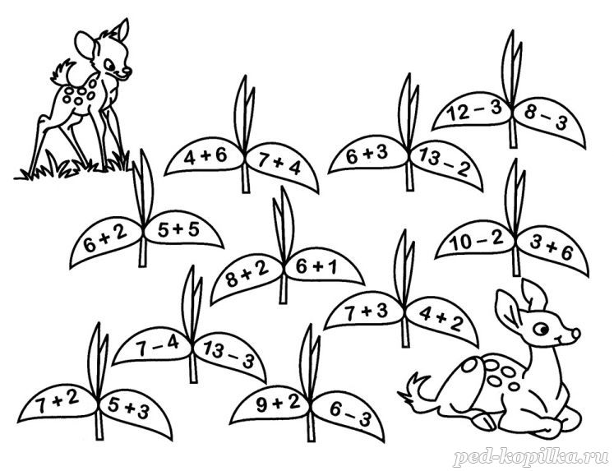 | «Набери число 17»  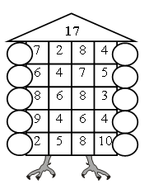

«Собери шарики»
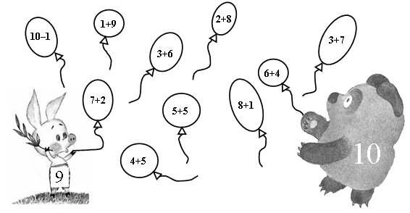
«Составь поезд». Расположить вагоны в порядке возрастания
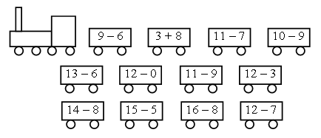
«Кто больше?» | «Наклей нужную марку»  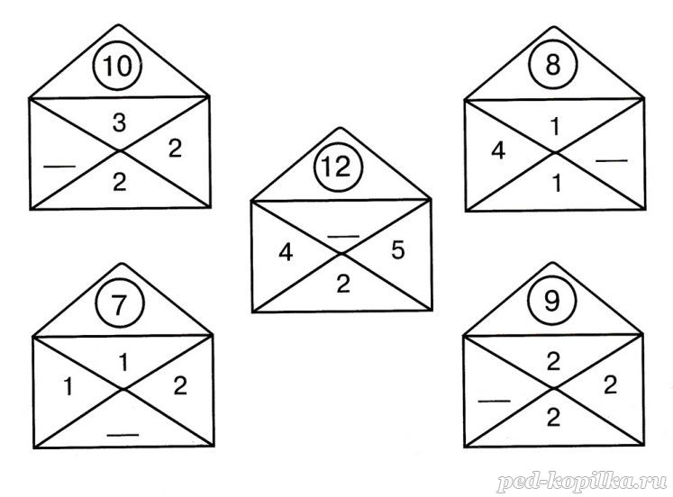
Объедини по три звезды так, чтобы сумма чисел составила 100

